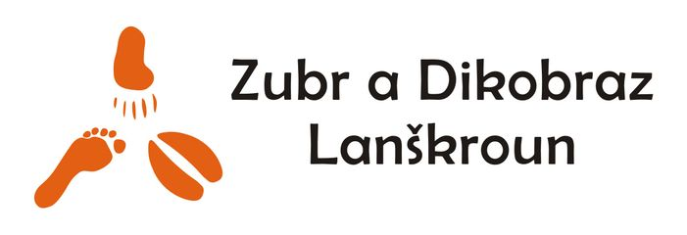
text, text
adresa příjemce

č. j.
datum
adresát….
č. j. 37/2008
V Lanškrouně dne 7. listopadu 2008

Nadpis



Junák – svaz skautů a skautek ČR
středisko Zubr a Dikobraz Lanškroun
Žižkova 378, 563 01 Lanškroun
IČO: 44468725

e-mail: zubr@junak-zubr.com
http://www.junak-zubr.com a http://www.dikobraz.net
bankovní spojení: ČSOB, a. s. - Poštovní spořitelna
č. ú.: 218104742/0300

